**СРЕДНЯЯ ГРУППА**

**Тема недели: «Что я знаю о себе? Техника безопасности».**

**с 26.10.2020 по 30.10.2020 г.**

**Вторник 27.10.2020 г.**

**1.Познавательное развитие (ФЭМП).** Тема: «Шар. Порядковый счёт до 3».

**Материалы и оборудование:** геометрические фигуры; сюжетная картинка с изображением предметов прямоугольной формы; картинка с изображением предметов разной формы: шар, куб; картинки с изображением ели, дуба, березы и такие же с силуэтным изображением этих деревьев; мяч.

**Содержание организованной деятельности детей**

Задание 1. Воспитатель показывает геометрические фигуры, дети их называют.

Задание 2. На сюжетной картинке дети должны найти и назвать предметы прямоугольной формы.

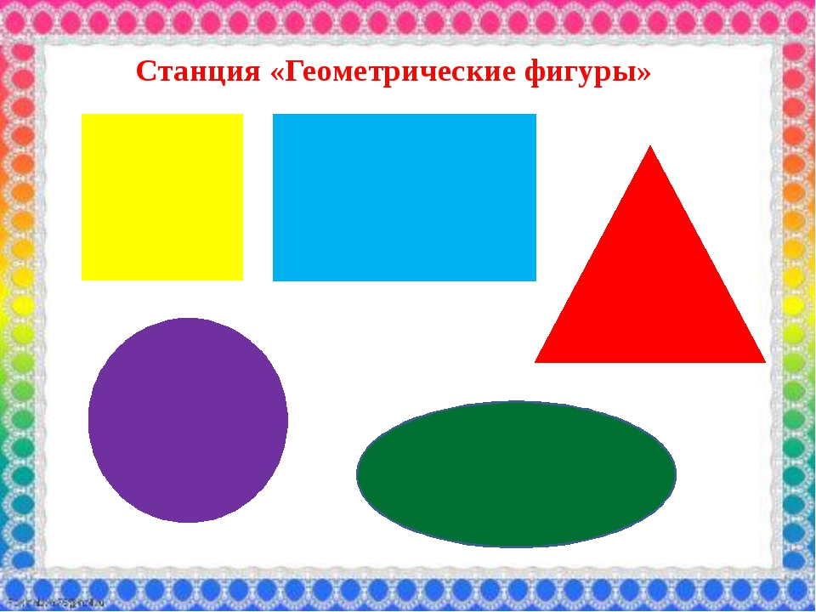

Задание 3. Воспитатель называет любую геометрическую фигуру, а дети – предметы, которые имеют такую форму.

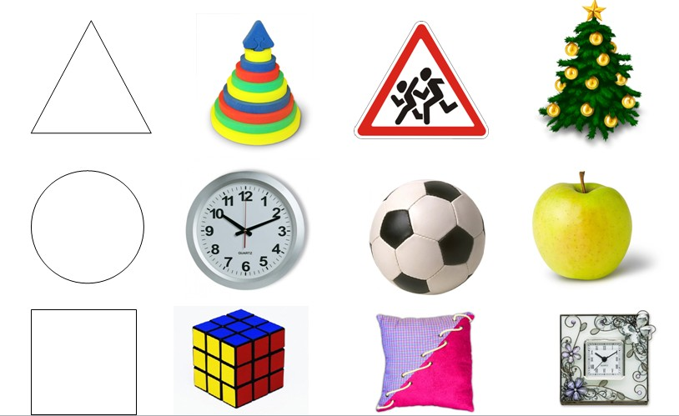

**Чтение стихотворения «Шар».**

Воздушный мячик надуваю.        Он круглый, как и плоский круг.

Его, как мячик, я катаю,                Но кругу он объемный друг.

Бросаю вверх, опять ловлю.        Такой же формы апельсин,

На форму я его смотрю.                Арбуз, и мяч, и мандарин.

Фигуру, что могу катать,

Я буду шаром называть.

**Упражнение «Найди шар».**

Воспитатель показывает фигуру – шар.

Дети находят на картинке предметы шарообразной формы.

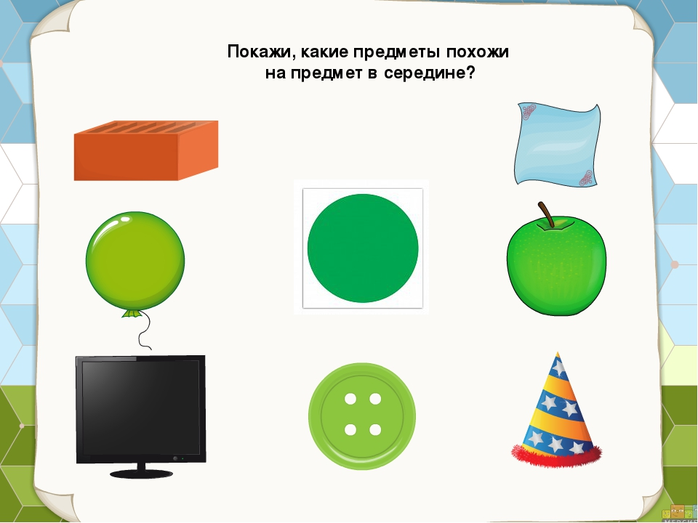

**Игра «Что катится?».**

Воспитатель проводит черту на полу. Двое детей должны прокатить до этой черты куб и шар.

Воспитатель. Почему шар катится быстрее?

                             Что устойчивее: шар или куб?

**Счет до 3. Порядковое числительное «третий».**

Воспитатель помещает на доску 3 картинки с изображением деревьев (березы, ели, дуба) и просит детей посчитать деревья, сравнить их по высоте, толщине.

– Назовите первое дерево. *(Береза.)*

– Назовите второе дерево. *(Ель.)*

– Дуб – третье дерево.

– Какое по счету дерево береза?

– Какая по счету ель?

– Какой по счету дуб?

**Упражнение «Пересчитай листья».**

Воспитатель прикрепляет на доску листочки дуба, рябины, клена. Дети называют листья. *(Дубовый, рябиновый, кленовый.)*

Вопросы:

– Какой лист первый? Второй? Третий?

**Раскрашивание.**

Воспитатель раздает каждому ребенку картинку с силуэтным изображением деревьев. По заданию дети должны раскрасить второе дерево в желтый цвет, третье – в зеленый, первое – в красный.

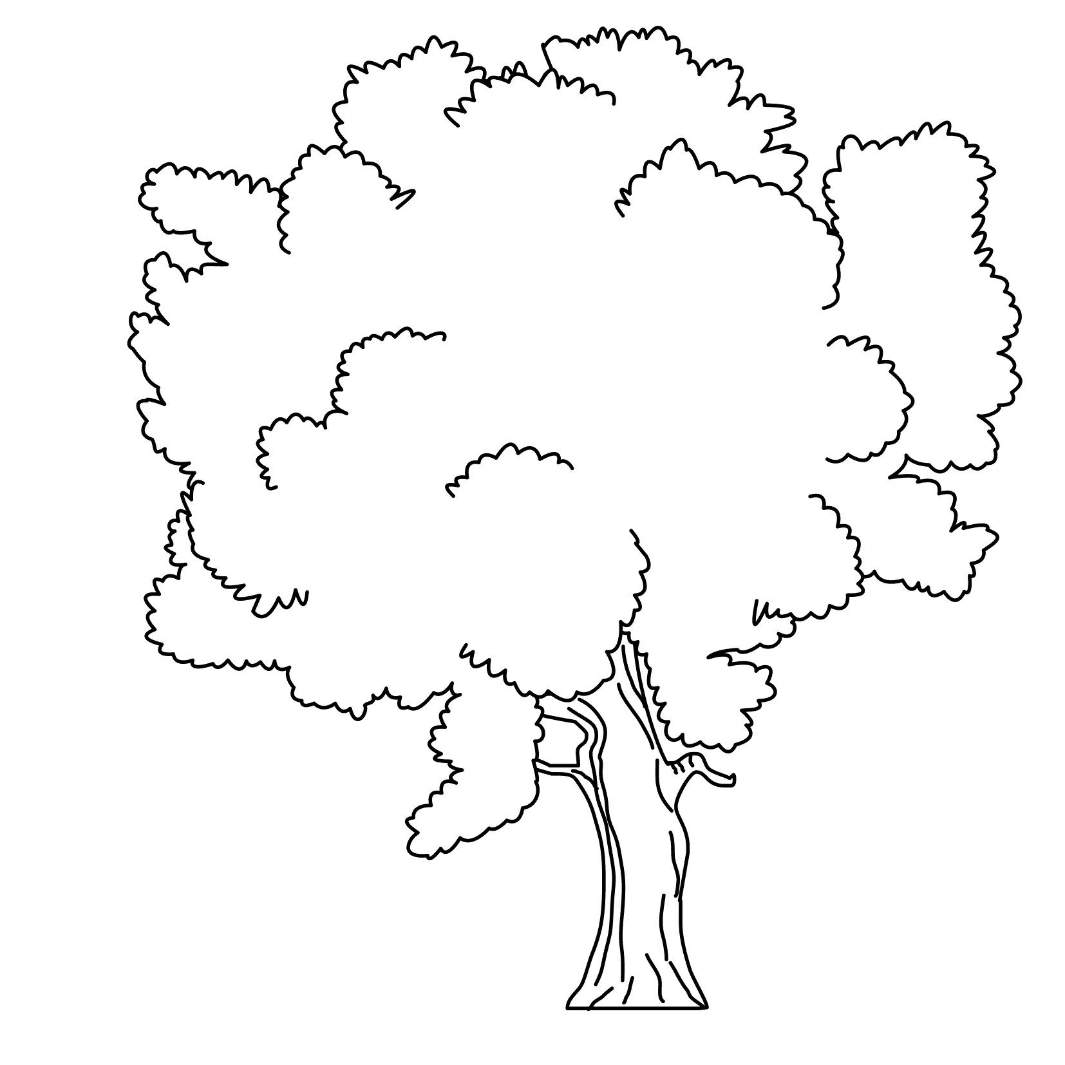





**Задание «Сделай ёлочку из треугольников».**

Дети строят слева елочку из двух треугольников, а справа – из трех.

Вопросы:

– Какая елка выше?

– Какая ниже?

– Что нужно сделать, чтобы увеличить елку?

– Как сделать елки одинаковой высоты?

**Комплекс упражнений «Деревья».**

СОСНА

|  |  |
| --- | --- |
| Во дворе стоит сосна,  К небу тянется она.  Тополь вырос рядом с ней,  Быть он хочет подлинней. | *Стоя на одной ноге, потягиваются – руки вверх, потом то же, стоя на другой ноге.* |
| Ветер сильный налетал,  Все деревья раскачал. | *Наклоны корпуса вперед – назад.* |
| Ветки гнутся взад – вперед,  Ветер их качает, гнет. | *Рывки руками перед грудью.* |
| Будем вместе приседать –  Раз, два, три, четыре, пять. | *Приседания.* |
| Мы размялись от души  И на место вновь пошли. | *Шагают на месте.* |

ВЕТЕР ЕЛОЧКИ КАЧАЕТ

И. п.: ноги на ширине плеч, руки в стороны. Наклон влево, вправо, не останавливаясь. Повторить 8–10 раз.

РЫЖИЕ КЛЕНЫ

|  |  |
| --- | --- |
| Все клены стали рыжие | *Руки подняли вверх, покачали руками.* |
| И ни один не дразнится. | *Повороты туловища влево – вправо, руки в стороны.* |
| Раз все равно все рыжие, | *Руки подняли вверх.* |
| Кому какая разница? | *Покачали руками.* |

ДУБ

|  |  |
| --- | --- |
| На поляне дуб зеленый  Потянулся к небу кроной. | *Потягивания – руки вверх.* |
| Он на ветках среди леса  Щедро желуди развесил. | *Потягивания – руки в стороны.* |
| А внизу грибы растут,  Их так много нынче тут.  Не ленись и не стесняйся,  За грибами наклоняйся! | *Наклоны вперед.* |
| Вот лягушка поскакала,  Здесь воды ей, видно, мало.  И квакушка бодро скачет  Прямо к пруду, не иначе. | *Прыжки на месте.* |
| Ну а мы пройдем немного.  Поднимаем выше ногу! | *Ходьба на месте.* |
| Походили, порезвились  И на травку опустились! | *Присесть на корточки.* |

КЛЕН

Ветер тихо клен качает,

Вправо, влево наклоняет:

Раз – наклон и два – наклон,

Зашумел листвою клен.

*Ноги на ширине плеч, руки за голову, наклоны туловища влево – вправо.*

**Рефлексия. Малоподвижная игра «Поймай и назови».**

Воспитатель бросает каждому ребенку мяч, дети ловят его и произносят название дерева.

**2.Физическая культура.**

**Занятие 22**

Задачи. Упражнять в ходьбе и беге колонной по одному, в ходьбе и беге врассыпную; повторить лазанье под дугу, не касаясь руками пола; упражнять в сохранении равновесия при ходьбе на уменьшенной площади опоры.

1 часть. Построение в шеренгу, проверка осанки и равнения; ходьба и бег в колонне по одному, ходьба и бег врассыпную.

2 часть. Общеразвивающие упражнения с кеглей.

1. И. п. - стойка ноги врозь, кегля в правой руке. Поднять руки через стороны вверх, переложить кеглю в другую руку, опустить кеглю.

2. И. п. - стойка ноги на ширине плеч, кегля в правой руке. Наклон вперед, поставить кеглю у левой ноги. Выпрямиться, руки на пояс. Наклон вперед, взять кеглю левой рукой, выпрямиться. То же выполнить к правой ноге (по 3 раза к каждой ноге).

3. И. п. - стойка на коленях, кегля в правой руке, левая на пояс (рис. 4).

Поворот вправо (влево), взять кеглю (по 3 раза в каждую сторону).

4. И. п. - стойка ноги на ширине ступни, кегля в правой руке. Присесть, кеглю поставить на пол, встать, выпрямиться, руки за спину. Присесть, взять кеглю. Вернуться в исходное положение (5-6 раз).

5. И. п. - стоя около кегли, ноги слегка расставлены, руки произвольно. Прыжки на двух ногах вокруг кегли в обе стороны (2-3 раза в каждую сторону).

Основные виды движений.

Подлезания под дугу (высота 50 см), касаясь руками (3-4 раза).

2. Равновесие-ходьба по доске (ширина 15 см), положенной на пол, перешагивая через кубики, поставленные на расстоянии двух шагов ребенка (3-4 раза).

3. Прыжки на двух ногах между набивными мячами (4-5 штук), положенными в две линии (3-4 раза).

Упражнения в равновесии, подлезании, прыжках выполняются поточным способом. Сначала воспитатель показывает упражнения на примере двух детей. Двумя колоннами лазанье под дугу, не касаясь руками пола (подряд 3-5 дуг на расстоянии 0,5 м одна от другой); ходьба по доске, перешагивая через кубики, руки в стороны; прыжки на двух ногах между набивными мячами.

Подвижная игра «Кот и мыши».

3 часть. Игра «Угадай, кто позвал?».